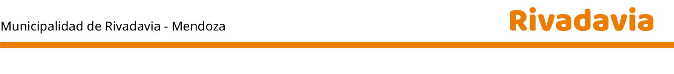

Expte. N° 24-11017-9r

Resolucion N° 2224/24

Dia apertura 14-08-2024

Esta Coordinación de Compras y Suministros informa que en el Art. 1° del Pliego de Condiciones generales por error de tipeo se coloco donde dice VALOR DEL PLIEGO $90.000,00 y deberia decir $ 225.000,00 (PESOS DOSCIENTOS VEINTICINCO MIL CON 00/100), como se encuentra publicado en el Boletin Oficial , Diario , Pag. WED y Compras Mendoza.